| **בנק ישראל**  דוברות והסברה כלכלית |  | ‏ירושלים, כז' תשרי, התשפ"ד  ‏‏12 באוקטובר 2023 |
| --- | --- | --- |

הודעה לעיתונות:

התפתחות החוב של המגזר הפרטי הלא-פיננסי ברביע השני של 2023

להלן תמצית ההתפתחויות בנתוני החוב של המגזר הפרטי הלא-פיננסי ברביע השני של השנה:

* ברביע השני של השנה נמשכה העלייה ביתרת החוב של **המגזר הפרטי הלא-פיננסי** בשיעור של כ-1.6%. עם זאת, נמשכה ההאטה בקצב הגידול השנתי של יתרה זו, הן **במגזר העסקי** והן במגזר **משקי הבית**, שהחלה במחצית השנייה של שנת 2022.
* יתרת החוב של **המגזר העסקי** גדלה ברביע זה בשיעור של כ-2.1% (כ-27 מיליארדי ש"ח) לכ-1.3 טריליונים, בעיקר כתוצאה מגיוסי חוב נטו וכן מהפיחות השקל מול הדולר ומעליית מדד המחירים לצרכן.
* גם יתרת **החוב של משקי הבית** המשיכה לגדול ברביע זה: **יתרת החוב לדיור** גדלה בשיעור שלכ-1.2% לרמה של כ-556 מיליארדים, שיעור גידול הנמוך מזה של ארבע השנים הקודמות; על אף עלייה זו נמשכת ההאטה בנטילת משכנתאות חדשות.
* נמשכת הירידה שהחלה ברביע הקודם **ביתרת** **החוב לא-לדיור** (כ-1 מיליארדי ש"ח) לכ-230 מיליארדים, כתוצאה מירידה ביתרת החוב לגופים המוסדיים שקוזזה מעט מעלייה ביתרת החוב לבנקים ולחברות כרטיסי האשראי.

1. החוב של המגזר העסקי הלא-פיננסי**[1]**

* מהחטיבה למידע ולסטטיסטיקה נמסר, כי ברביע השני של שנת 2023 נמשכה העלייה ביתרת **החוב של המגזר העסקי** בהיקף של כ-27 מיליארדי ש"ח (2.1%) לרמה של כ-1.3 טריליונים, עם זאת נמשכה ההאטה בקצב הגידול השנתי של יתרה זו שהחלה במחצית השנייה של שנת 2022.
* העלייה ביתרת החוב ברביע זה נבעה ברובה מגיוסי חוב נטו בהיקף של כ-18 מיליארדי ש"ח שהתרכזו במרבית אפיקי הגיוס - הלוואות בנקאיות וחוץ-בנקאיות ואג"ח בארץ. פיחות של כ-2.4% בשקל מול הדולר ועלייה של כ-1.4% במדד המחירים לצרכן[2] תרמו אף הם לעלייה בשווי של החוב הנקוב מט"ח, הצמוד לו והצמוד-מדד; עליות אלו קוזזו במקצת כתוצאה מפירעונות נטו בחוב שגויס באמצעות אג"ח בחו"ל. (איורים 1,2).
* שיעור הגידול השנתי של יתרת החוב לבנקים ולמלווים החוץ-בנקאים המשיך לרדת גם ברביע זה בהמשך לירידה שהחלה במחצית השנייה של 2022, אך נותר עדיין גבוה - בחוב לבנקים נרשם שיעור גידול שנתי של כ-11% לעומת 14% ברביע הקודם ובחוב למלווים החוץ בנקאים כ-4% לעומת 7%. בשנתיים האחרונות קצב הגידול השנתי ביתרת החוב לבנקים גבוה מקצב הגידול השנתי ביתרת החוב למלווים חוץ-בנקאים.
* ברביע השני של השנה **הנפיק המגזר העסקי** אג"ח בשווי של כ-14 מיליארדי ש"ח, גבוה מעט מממוצע הגיוסים הרבעוני של ארבעת הרביעים הקודמים (כ-13 מיליארדים בממוצע לרביע). כמחצית מההנפקות ברביע זה בוצעו על ידי חברות מענף הנדל"ן והבינוי בדומה לרביע הקודם. (איור 3).

בחודש יולי 2023 הנפיק המגזר העסקי אג"ח בשווי של כ-3 מיליארדי ש"ח, נמוך מהממוצע הגיוסים החודשי של הרביע השני של השנה (כ-5 מיליארדים בממוצע חודשי). חברות מענף הנדל"ן והבינוי מהוות כמחצית מהגיוסים בחודש זה.

* ברביע השני של השנה **המרווח[3] בין תשואת האג"ח הקונצרניות הכלולות במדד תל בונד 60, לבין תשואת האג"ח הממשלתיות הצמודות** הצטמצם בכ-0.29 נק' האחוז, לכ-1.56 נק' האחוז; בחודשים יולי-אוגוסט 2023 מרווח זה הוסיף להצטמצם עד לרמה של כ-1.47 נק' האחוז. (איור 4).

**לוח 1: התפלגות החוב של המגזר העסקי הלא-פיננסי**1

לוח 1: התפלגות החוב של המגזר העסקי הלא-פיננסי

**איור 1: אומדן לתנועות של סך החוב של המגזר העסקי הלא-פיננסי**

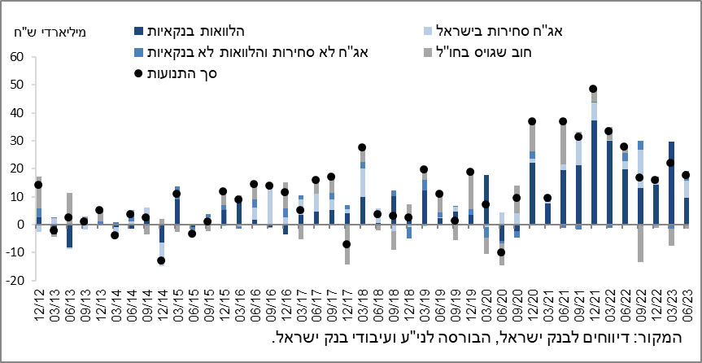

**איור 2: שיעורי השינוי לעומת הרביע המקביל בשנה הקודמת בחוב הבנקאי והחוץ-בנקאי של המגזר העסקי הלא-פיננסי**

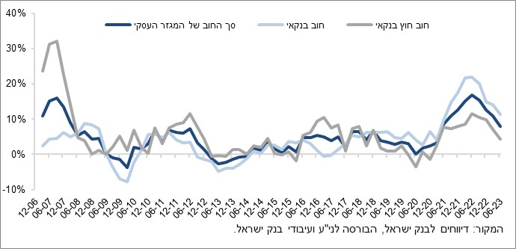

**איור 3: הנפקות אג"ח של המגזר העסקי הלא-פיננסי במהלך הרביע, לפי ענפים**

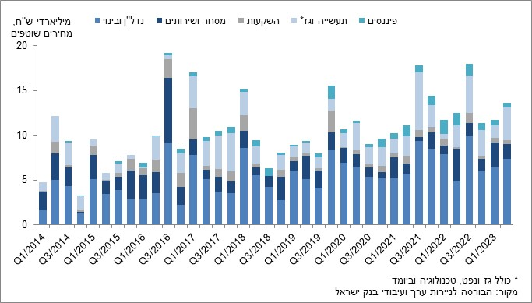

**איור 4: המרווח בין אג"ח חברות צמודות (תל בונד 60) לאג"ח ממשלתיות צמודות   
(ממוצע חודשי)**

**איור 4: המרווח בין אג"ח חברות צמודות (תל בונד 60) לאג"ח ממשלתיות צמודות 
(ממוצע חודשי)
**

1. החוב של משקי הבית

* ברביע השני של שנת 2023 נמשך הגידול **ביתרת החוב של משקי הבית** לרמה של כ-786 מיליארדי ש"ח (עלייה של כ-5 מיליארדים, 0.7%). עם זאת, נמשכה ההאטה בקצב גידולה השנתי של יתרה זו שהחלה במחצית השנייה של שנת 2022.
* מקור העלייה ביתרת החוב של משקי הבית הוא **ביתרת החוב לדיור** (כ-6 מיליארדי ש"ח), ברובה לבנקים, שגדלה ברביע זה בשיעור דומה לזה של הרביע הקודם - כ- 1.2%, ונמוך ביחס לארבע השנים הקודמות; נמשכת הירידה שהחלה ברביע הקודם **ביתרת** **החוב לא-לדיור** (כ-1 מיליארדי ש"ח) לכ-230 מיליארדים, כתוצאה מירידה ביתרת החוב לגופים המוסדיים שקוזזה מעט מעלייה ביתרת החוב לבנקים ולחברות כרטיסי האשראי.
* השפעות אלה הביאו להמשך ההאטה בקצבי הגידול השנתיים של יתרת החוב לדיור ויתרת החוב לא-לדיור, אם כי שיעור הגידול השנתי של שתי יתרות החוב נותר חיובי – שיעור גידול שנתי של כ-7% ביתרת החוב לדיור, וכ-0.5% ביתרת החוב לא-לדיור. (איור 5).
* ברביע השני של שנת 2023 נטילת משכנתאות חדשות הסתכמה בכ-18 מיליארדי ש"ח, נמוך משמעותית מהתקופה המקבילה אשתקד (כ-34 מיליארדים). נמשכה ההאטה בנטילת משכנתאות חדשות ובחודש יולי 2023 הן הסתכמו בכ-6 מיליארדי ש"ח. (איור 6).

**לוח 2: יתרות החוב של משקי הבית1**

לוח 2: יתרות החוב של משקי הבית1 

**איור 5: שיעורי השינוי לעומת הרביע המקביל בשנה הקודמת בחוב של משקי הבית לדיור ושלא לדיור**

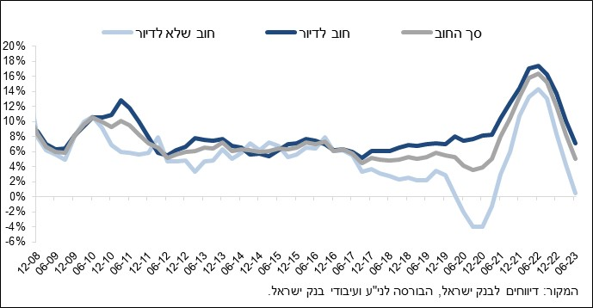

**איור 6: סכום ההלוואות החדשות לרכישת דירת מגורים שהעמידו הבנקים לציבור (משכנתאות)**

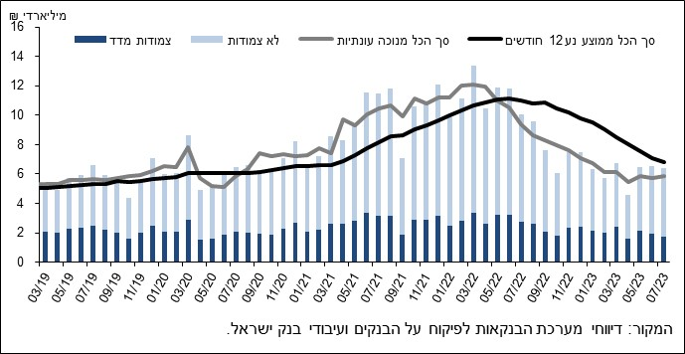

ראה קישור למידע נוסף בנושא המופיע באתר הבנק בדף [יתרות האשראי במשק](https://www.boi.org.il/%D7%94%D7%AA%D7%A4%D7%A7%D7%99%D7%93%D7%99%D7%9D-%D7%94%D7%9B%D7%9C%D7%9B%D7%9C%D7%99%D7%99%D7%9D/%D7%A1%D7%98%D7%98%D7%99%D7%A1%D7%98%D7%99%D7%A7%D7%94/%D7%94%D7%9E%D7%A6%D7%A8%D7%A4%D7%99%D7%9D-%D7%94%D7%A0%D7%9B%D7%A1%D7%99%D7%9D-%D7%95%D7%94%D7%90%D7%A9%D7%A8%D7%90%D7%99/%D7%94%D7%97%D7%95%D7%91-%D7%95%D7%94%D7%90%D7%A9%D7%A8%D7%90%D7%99/#mainContent), קישור [לנתוני משכנתאות](https://www.boi.org.il/%D7%94%D7%AA%D7%A4%D7%A7%D7%99%D7%93%D7%99%D7%9D-%D7%94%D7%9B%D7%9C%D7%9B%D7%9C%D7%99%D7%99%D7%9D/%D7%A1%D7%98%D7%98%D7%99%D7%A1%D7%98%D7%99%D7%A7%D7%94/%D7%91%D7%A0%D7%A7%D7%99%D7%9D/%D7%90%D7%A9%D7%A8%D7%90%D7%99-%D7%9C%D7%93%D7%99%D7%95%D7%A8/%D7%91%D7%99%D7%A6%D7%95%D7%A2%D7%99%D7%9D-%D7%95%D7%A8%D7%99%D7%91%D7%99%D7%95%D7%AA/#mainContent), קישור לנתוני [מחירים בבנקים](https://www.boi.org.il/%D7%94%D7%AA%D7%A4%D7%A7%D7%99%D7%93%D7%99%D7%9D-%D7%94%D7%9B%D7%9C%D7%9B%D7%9C%D7%99%D7%99%D7%9D/%D7%A1%D7%98%D7%98%D7%99%D7%A1%D7%98%D7%99%D7%A7%D7%94/%D7%91%D7%A0%D7%A7%D7%99%D7%9D/%D7%90%D7%A9%D7%A8%D7%90%D7%99/%D7%91%D7%99%D7%A6%D7%95%D7%A2%D7%99%D7%9D-%D7%95%D7%A8%D7%99%D7%91%D7%99%D7%95%D7%AA/#mainContent).

1. חברות עסקיות ישראליות, ללא בנקים, חברות כרטיסי אשראי וחברות ביטוח.
2. יתרות צמודות מדד מחושבות לפי מדד ידוע בעת עריכת הדוחות הכספיים, על כן שינוי במדד המחירים מתייחס לשינוי בין מדד ידוע לבין המדד בחודש שקדם לו.
3. השינוי במרווח בין רביע לרביע מחושב כהפרש בין המרווח הממוצע בחודש האחרון של הרביע הנסקר לבין המרווח הממוצע בחודש האחרון של הרביע הקודם.